Osnovna škola: Klinča Sela
Nastavni predmet: Katolički vjeronauk
Učitelj: Josip Kunac, prof.
Razredni odjel: 3.
Redni br. pripreme: 44.
Tema: V. LJUBIO NAS JE DO KRAJA
Podtema: 1. Ljubav koja ne prestaje: Ovo činite meni na spomen
Odgojno-obrazovni ishodi učenja:
- Učenik samostalno prepričava odabrane biblijske tekstove. (OŠ KV A.3.2.)
- Povezuje biblijske poruke s konkretnim životom. (OŠ KV A.3.2.)
- Učenik prepoznaje kojemu dijelu pripada pojedini biblijski tekst, Staromu ili Novomu zavjetu. (OŠ KV A.3.2.)
- Učenik prepoznaje i navodi značenje određenih simbola (put i život kao simboli, kruh života…). (OŠ KV A.3.2.)
- Učenik prepoznaje razliku između događaja i pripovijesti (prispodobe). (OŠ KV A.3.2.)
- Učenik opisuje Posljednju večeru na kojoj Isus ustanovljuje euharistiju i Isusov susret s učenicima na putu u Emaus. (OŠ KV B.3.2.)
- Učenik opisuje Isusovu prisutnost pod prilikama kruha i vina. (OŠ KV B.3.2.)
- Učenik navodi dijelove (mise) sakramenta euharistije te važnost euharistijskoga zajedništva i slavlja. (OŠ KV B.3.3.)
- Učenik na primjeru odabranih biblijskih tekstova navodi Isusovu ljubav i brigu prema čovjeku. (OŠ KV C.3.2.)

TIJEK NASTAVNOG SATA

UVODNI DIO
Oče naš…

ili:

Dragi Isuse, hvala Ti što si s nama i što si nas toliko volio da si nam ostavio sebe u kruhu i vinu.
Pomozi nam da danas bolje razumijemo dar svete mise i da svojim srcem ljubimo Tebe i druge.
Amen.

Pregled domaće zadaće:
Učenici daju vjeroučitelju na uvid domaću zadaću od prošlog susreta:
„Učenici će riješiti, ili dovršiti rješavanje RB, str. 78-79.

Ili:

Učenici će prepisati i dovršiti rečenicu: „Isus mi pomaže kada…““

Motivacija:
Učenici motre fotografiju:

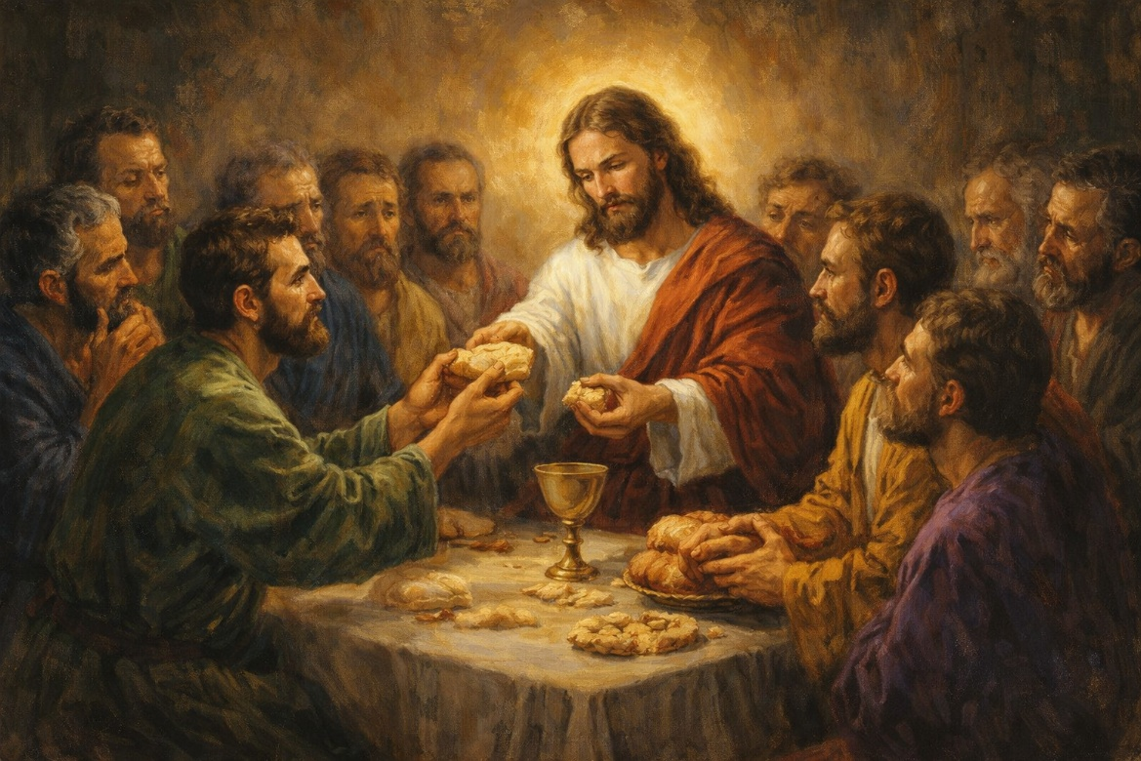

Razgovor:
- Tko je na slici?
- Što rade?
- Kakvo je raspoloženje za stolom? (svečano, radosno, ozbiljno)

Najava teme: Danas ćemo razmišljati o Isusovoj velikoj ljubavi prema nama – ljubavi koja ne prestaje. Čut ćemo kako nam je On, na Posljednjoj večeri, ostavio poseban dar: sebe u obliku kruha i vina.

SREDIŠNJI DIO

Prijedlozi aktivnosti:

Aktivnost 1: „Obrada teksta“:
Vjeroučitelj će pročitati uvodni tekst „Ljubav koja ne prestaje“, udžbenik, str. 78, a učenici tekst „Ovo činite meni na spomen“; udžbenik, str. 79.

Razgovor:
- Zašto je Isus želio ostati s nama?
- Što je Isus rekao učenicima kada im je dao kruh?
- Što je to „spomen“?
- Gdje mi danas možemo sresti Isusa koji je ostao s nama?
- Kako se zove sakrament u kojem primamo Isusovo tijelo?

Ključne poruke:
- Isus nas toliko voli da nam je ostavio sebe u pričesti.
- Na svakoj svetoj misi slavimo Isusovu ljubav koja nikada ne prestaje.
- Pretvorba kruha i vina u Isusovo tijelo i krv događa se i danas.
- Kruh postaje Isusovo tijelo, vino postaje Isusova krv. Isus je živ prisutan u Euharistiji.
- Svaki put kad idemo na misu, Isus nam daje sebe iz velike ljubavi.

Aktivnost 2: „Video - zapis“:
Učenici će pogledati video - zapis „The Last Supper for Kids | Jesus’ Final Meal | Bible Story | Daily Faith for Kids“; 2:58; Izvor: The Daily Faith for Kids; YouTube
Napomena: Dostupni su titlovi na hrvatskom jeziku. Uključiti ih!

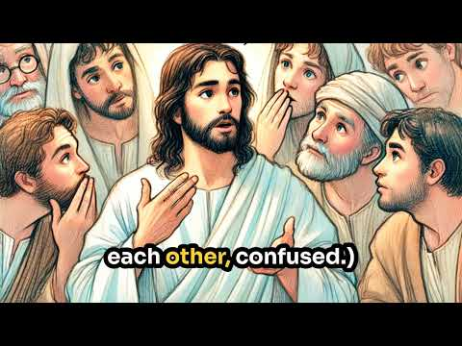

Razgovor:
- Što smo sve zapamtili?

Aktivnost 3: „Stol sjećanja“: ----> BILJEŽNICA
Učenici će nacrtati što se nalazi na Isusovu stolu (kruh, vino) i objasniti što ti znakovi znače.

Ljubav koja ne prestaje

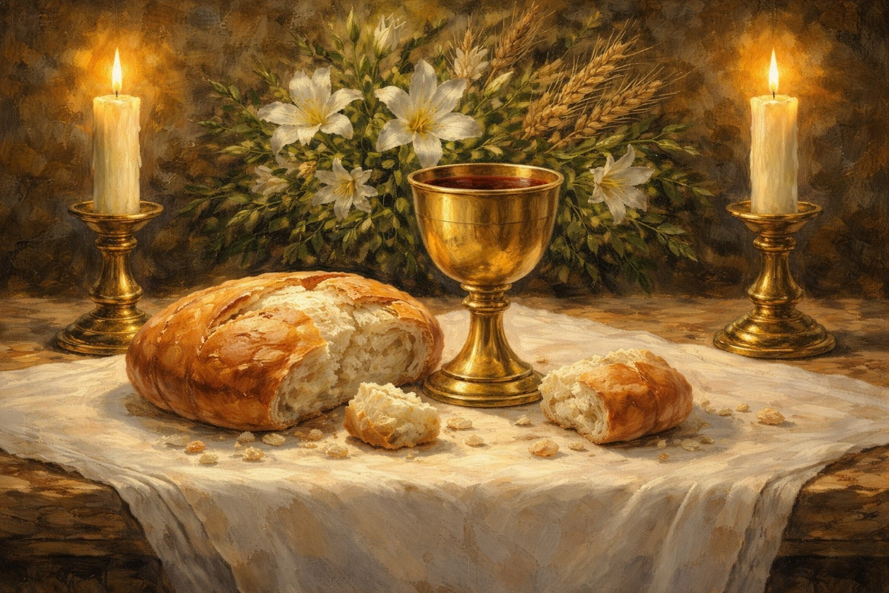

Aktivnost 4: „Lanac zahvalnosti“:
Učenici će u skupinama zapisati na papirnate trakice za što su zahvalni Isusu te ih spojiti u lanac. Povezati s euharistija = zahvaljivanje.

Aktivnost 5: „Mala misa u crtežu“:
Učenici će nacrtati oltar i označiti gdje se nalazi kruh i vino.

Aktivnost 6: „Poštansko pismo Isusu“:
Učenici će napisati kratko “pismo” zahvalnosti Isusu za Euharistiju.

Aktivnost 7: „Glasnici Radosne vijesti“:
Rad u skupinama. Učenici će osmisliti kratki "brzi izvještaj" (kao novinari) o tome što se dogodilo u dvorani Posljednje večere.

Aktivnost 8: „Pantomima zajedništva“:
Učenici će bez riječi, pokretima tijela, pokušati dočarati radnje: sijanje žita, miješenje tijesta, pečenje kruha i lomljenje kruha.

Aktivnost 9: „Slovo po slovo - Euharistija“:
Učenici će od slova riječi "EUHARISTIJA" pokušati sastaviti što više kratkih „rečenica dobrote“ i otkriti da je ta riječ puna bogatstva, npr. E – evo, izvoli.

E –
U –
H –
A –
R –
I –
S –
T –
I –
J –
A –

Aktivnost 10: „Dizajneri misnog ruha“:
Učenici će na papiru dizajnirati ukras za oltarnik (stolnjak) koji bi najbolje odgovarao proslavi Isusove ljubavi.

Aktivnost 11: „Kutija pitanja za Isusa“:
Učenici će napisati jedno pitanje koje bi postavili Isusu da su sjedili s njim za stolom te ga ubaciti u ukrašenu kutiju.

Aktivnost 12: „Put ljubavi“:
Učenici će u paru crtati „put“ koji vodi od njihova srca do Isusova, ukrašavajući ga riječima ljubavi.

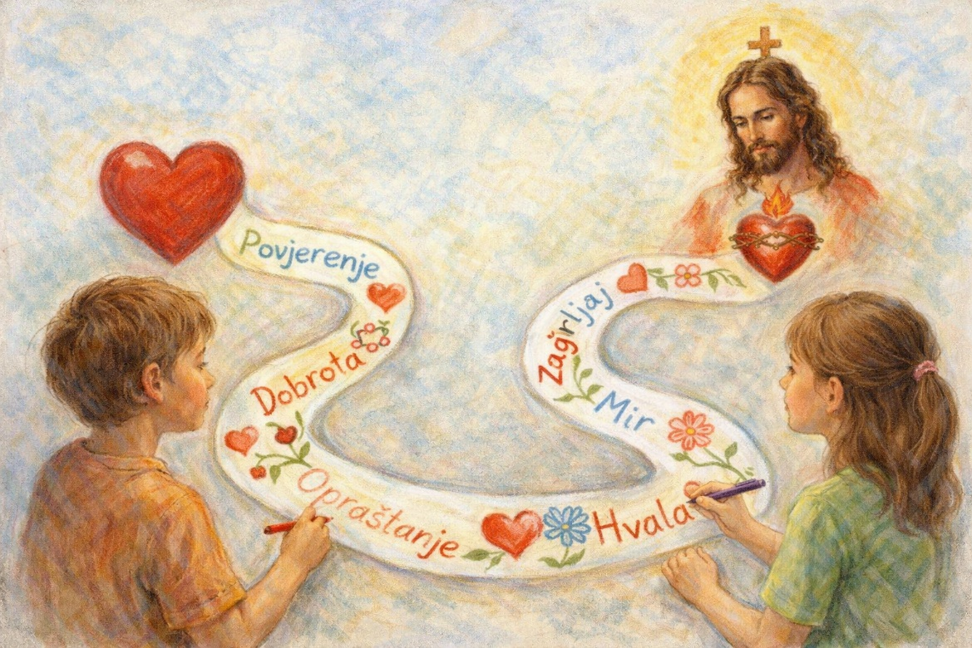

Aktivnost 13: „Što bih rekao Isusu?“:
Učenici će napisati kratku poruku Isusu kao da su i oni bili na Posljednjoj večeri.

Aktivnost 14: „Tiha minuta s Isusom“:
Učenici će nakratko zatvoriti oči i zamisliti da su na večeri s Isusom – nakon toga podijelit će svoj doživljaj.

Aktivnost 15: „Tajni spomen“:
Učenici će pronaći skrivenih 10 papirića u učionici; na svakome piše jedna riječ iz rečenice: „Ovo činite meni na spomen.“ Moraju ih posložiti pravilnim redom.

1. | Uzmite
2. | i jedite;
3. | ovo je tijelo moje.
4. | Uzmite
5. | i pijte svi;
6. | ovo je krv moja,
7. | krv Saveza,
8. | koja se za mnoge prolijeva.
9. | Ovo činite
10. | meni na spomen.

Aktivnost 16: „Euharistijski mozaik“:
Učenici će od isječaka papira u boji slagati mozaik koji predstavlja kalež i hostiju.

Ili:

Učenici će dobiti crtež mozaika i pobojati ga.

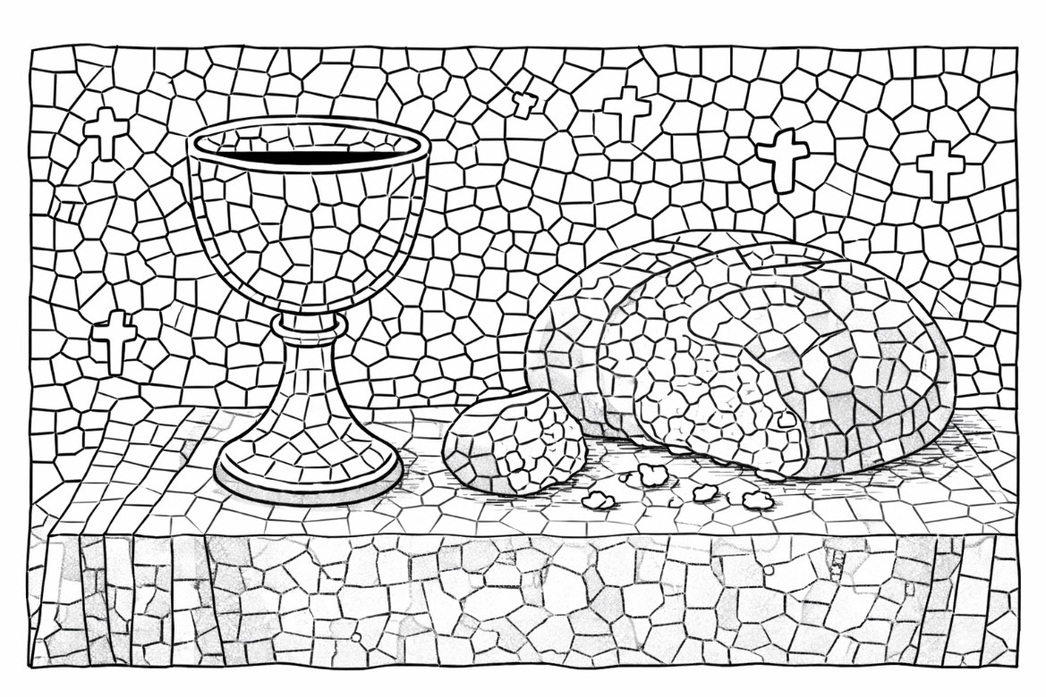

Aktivnost 17: „Živi spomen – narukvica ljubavi“:
Učenici će napraviti narukvicu od papira ili konca na kojoj piše „Ovo činite meni na spomen“ i nositi je kao podsjetnik.

Aktivnost 18: „Tajni recept zahvalnosti“:
Učenici će u paru sastaviti „recept“ za zahvalno srce (npr. 3 žlice molitve, 2 šalice dobrih djela, prstohvat osmijeha) i zapisati ga na listić u obliku tanjura.

Aktivnost 19: „Euharistijski strip“:
Učenici će na četiri okvira nacrtati kratki strip: 1) Isus s učenicima, 2) Isus lomi kruh, 3) svećenik na misi, 4) oni u crkvi primaju Isusa i odlaze činiti dobro.

Aktivnost 20: „Poučna priča“:
Vjeroučitelj će pročitati poučnu priču.

Kruh na praznom stolu
U jednoj je obitelji stol često bio pun hrane, ali i rasprava.
Djeca su se svađala tko će dobiti veći komad kolača, roditelji su bili umorni, a nitko se nije sjetio zahvaliti Bogu.
Jedne nedjelje najmlađi sin, koji je na vjeronauku slušao o Posljednjoj večeri, tiho je prije ručka sklopio ruke i rekao: „Isuse, hvala ti što si s nama za stolom, kao na Posljednjoj večeri.“
Svi su zašutjeli, a mama je predložila da svaki član obitelji kaže za što je zahvalan.
Od toga dana stol je bio isti – ali je postao mjesto gdje se dijeli ljubav, a ne svađa.

Pouka: Tko zahvaljuje Bogu i dijeli s drugima, čini da Isusova ljubav ne prestaje u njegovoj obitelji.

Aktivnost 21: „Zapišimo!“: ----> BILJEŽNICA
Učenici će u bilježnicu lijepo prepisati i ukrasiti:
Naslov:

Ljubav koja ne prestaje

Isus je rekao:
„Ovo je moje tijelo koje se daje za vas.
Ovo je moja krv koja se za vas prolijeva.
Ovo činite meni na spomen!“

Aktivnost 22: „Radna bilježnica“:
Učenici će uz pomoć vjeroučitelja rješavati RB, str. 82-83.

Aktivnost 23: „Digitalni udžbenik“
Učenici će preko pametne ploče, ili tableta riješiti zadatke iz digitalnog udžbenika.

a) klikni ovdje - poveznica (kviz)

Kod:



b) klikni ovdje - poveznica (osmosmjerka)

Kod:



Predstavljanje rezultata.

Aktivnost 24: Mikropauza:
Vjeroučitelj je koristi po želji u bilo kojem trenutku sata kada opadne koncentracija učenika. To može biti bilo što: vic, zagonetka, pitalica, šetnja po razredu, pjesmica i sl. nevezano uz vjeronaučno gradivo. Pripaziti na pristojnost sadržaja! Ako vic sadrži neka imena učenika iz razreda npr. Ivica i Marica, promijeniti ih.

Vjeroučitelj odabere jednog „dirigenta“ koji samo gestama (bez riječi) pokazuje radnje: pljesni dva puta, okreni se oko sebe, poskoči, dotakni nos, napravi „srce“ rukama, raširi ruke kao križ.

Ostali učenici moraju pratiti pokrete, ali u tišini

ZAVRŠNI DIO

Aktualizacija sa sintezom:
Razgovor:
- Zašto je važno ići na nedjeljnu misu?
- Kako možemo pokazati Isusu da cijenimo Njegovu ljubav u Euharistiji?
- Što možemo učiniti da nam srce bude spremno za pričest?

Zaključak:
📌 Isus nas voli više nego itko. Da ne bismo zaboravili na Njegovu ljubav, On nam je ostavio Euharistiju – sebe u obliku kruha i vina. Kada sudjelujemo u Misi, On hrani našu dušu i jača nas.

Domaća zadaća:
Učenici će riješiti, ili dovršiti rješavanje RB, str. 82-83.

Ili:

Učenici će nacrtati svoju obitelj za stolom i ispod ispod napisati:
„Hvala Isuse za…“ (navesti barem tri stvari).

Samovrednovanje:
Učenici na kraju napisanog u bilježnici crtaju s obzirom na usvojenost/ razumijevanje gradiva:



Molitveni završetak:

Isuse,
hvala Ti na daru Euharistije.
Nauči nas voljeti kao Ti.
Neka naša srca budu puna dobrote i mira.
Ostani s nama danas i svaki dan. Amen.

ili:

Anđele, čuvaru mili…

ili:

Učenici će poslušati pjesmu „Anđele, čuvaru mili…“; 3:36; Autor: Marinko Grubešić; Izvor: YouTube

